ИНСТРУКТАЖ ПО ТЕХНИКЕ БЕЗОПАСНОСТИ ВО ВРЕМЯ ВЕСЕННИХ КАНИКУЛ 2019-2020 у.г.
Техника безопасности и правила поведения учащихся во время весенних каникул.
1. Соблюдай правила ПДД
2. Соблюдай правила пожарной безопасности и обращения с электроприборами
3. Соблюдай правила поведения в общественных местах
4. Соблюдай правила личной безопасности на улице
5. Соблюдай правила безопасности на льду
6. Соблюдай правила поведения, когда ты один дома
7. Соблюдай правила безопасности при обращении с животными
8. Не играй с острыми, колющими и режущими, легковоспламеняющимися и взрывоопасными предметами, огнестрельным и холодным оружием, боеприпасами.
9. Не употребляй лекарственные препараты без назначения врача, наркотики, спиртные напитки, не кури и не нюхай токсические вещества.
10. Остерегайся гололёда, во избежание падений и получения травм.
11. Не играй вблизи зданий, с крыш которых свисает снег и лёд.
Инструкция №1. Правила поведения, когда ты один дома
1. Открывать дверь можно только хорошо знакомому человеку.
2. Не оставляй ключ от квартиры в "надежном месте"
3. Не вешай ключ на шнурке себе на шею.
4. Если ты потерял ключ - немедленно сообщи об этом родителям.
Инструкция №2. Правила личной безопасности на улице
1. Если на улице кто-то идёт и бежит за тобой, а до дома далеко, беги в ближайшее людное место: к магазину, автобусной остановке.
2. Если незнакомые взрослые пытаются увести тебя силой, сопротивляйся, кричи, зови на помощь: "Помогите! Меня уводит незнакомый человек!"
3. Не соглашай ни на какие предложения незнакомых взрослых, не бери у них предметы и продукты питания.
4. Никуда не ходи с незнакомыми взрослыми и не садись с ними в машину.
5. Никогда не хвастайся тем, что у твоих взрослых много денег.
6. Не приглашай домой незнакомых ребят, если дома нет никого из взрослых.
7. Не играй с наступлением темноты.
Инструкция №3. Правила дорожного движения
1. Проходи по тротуару только с правой стороны. Если нет тротуара, иди по левому краю дороги, навстречу движению транспорта.
2. Дорогу переходи в том месте, где указана пешеходная дорожка или установлен светофор. Дорогу переходи на зелёный свет.
3. Когда переходишь дорогу, смотри сначала налево, потом на право.
4. Если нет светофора, переходи дорогу на перекрёстке. Пересекать улицу надо прямо, а не наискось.
5. Не переходи дорогу перед близко идущим транспортом.
6. На проезжей части игры строго запрещены.
7. Не выезжай на проезжую часть на велосипеде.
Инструктаж №4. Правила пожарной безопасности и обращения с электроприборами
Запрещается:
1. Бросать горящие спички, окурки в помещениях.
2. Небрежно, беспечно обращаться огнём.
3. Выбрасывать горящую золу вблизи строений.
4. Оставлять открытыми двери печей, каминов.
5. Включать в одну розетку большое количество потребителей тока.
6. Использовать неисправную аппаратуру и приборы.
7. Пользоваться повреждёнными розетками. Пользоваться электрическими утюгами, плитками, чайниками без подставок из несгораемых материалов.
8. Пользоваться электрошнурами и проводами с нарушенной изоляцией.
9. Оставлять без присмотра топящиеся печи.
10. Ковырять в розетке ни пальцем, ни другими предметами.
11. Самим чинить и разбирать электроприборы.

УВАЖАЕМЫЕ РОДИТЕЛИ!
Напоминаем, что вы обязаны осуществлять контроль за поведением своего ребенка во время весенних каникул 2019-2020 у.г. и несёте полную ответственность за его жизнь и здоровье в указанный период.

Минпросвещения подготовило список из 15 онлайн-ресурсов для дистанционного обучения. Он будет постоянно пополняться.

В него вошли:
• платформа «Российская электронная школа».
На ней собраны задачи, тематические курсы, видеоуроки;
• «Московская электронная школа».
В её библиотеку загружено почти 800 тысяч аудио-, видео- и текстовых файлов, учебники и образовательные приложения;
• «Яндекс. Учебник»;
• «ЯКласс»;
• «Учи.ру»;
• платформа новой школы Сбербанка;
• онлайн-школа Фоксфорд;
• видеопортал InternetUrok.ru;
• онлайн-школа английского языка Skyeng;
• онлайн-платформа «Мои достижения»;
• платформа для проведения олимпиад и курсов «Олимпиум»;
• телеканал MOSOBR.TV;
• портал «Билет в будущее»;
• союз «Молодые профессионалы (Ворлдскилс Россия)»;
• соцсеть «ВКонтакте».

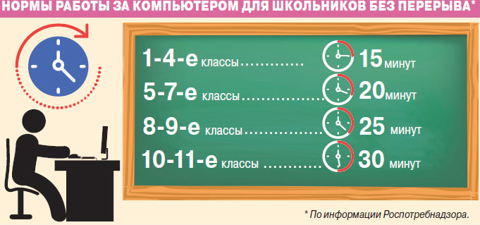

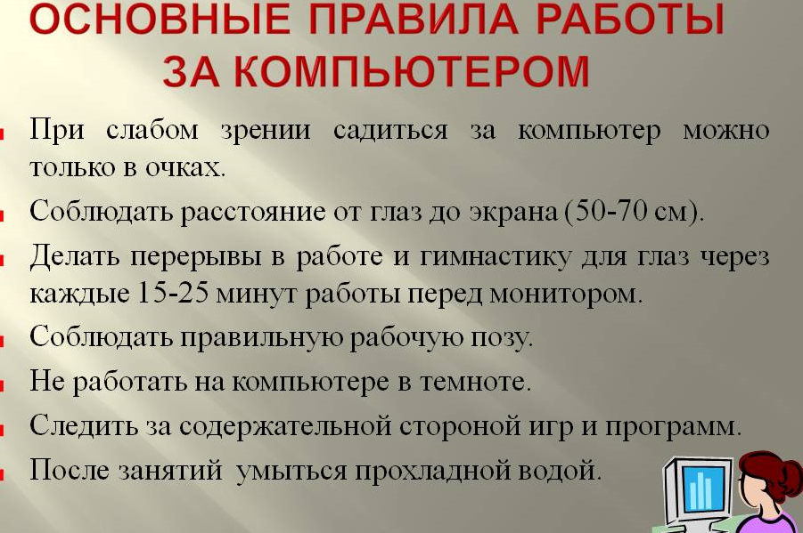

ВЕДОМОСТЬ
выдачи памяток учащимся___ класса МБОУ «Веселовская средняя школа»
2019/2020учебный год

№ | ФИ уч-ся | ТБ | Работа за компьютером
1
2
3
4
5
6
7
8
9
10
11
12
13
14
15
16
17
18

Классный руководитель _____________________

